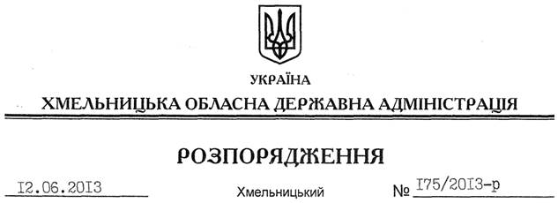

Про обласні заходи з відзначення у 2013 році Дня скорботи і вшанування пам’яті жертв війни в Україні

На підставі статей 6, 39 Закону України “Про місцеві державні адміністрації”, розпорядження Кабінету Міністрів України від 05 червня 2013 року № 375-р “Про затвердження плану заходів з відзначення у 2013 році Дня скорботи і вшанування пам’яті жертв війни в Україні”, рішення обласної ради від 20 грудня 2012 року № 13-14/2012 “Про обласний бюджет на 2013 рік”, з метою збереження пам’яті про героїко-трагічні сторінки історії держави і краю періоду Великої Вітчизняної війни 1941-1945 років:
1. Затвердити план обласних заходів з відзначення у 2013 році Дня скорботи і вшанування пам’яті жертв війни в Україні (додається).
2. Департаментам, управлінням, іншим структурним підрозділам облдержадміністрації, райдержадміністраціям, рекомендувати виконавчим комітетам міських (міст обласного значення) рад, іншим виконавцям:
2.1. Забезпечити виконання плану обласних заходів.
2.2. Про стан виконання заходів поінформувати управління інформаційної діяльності та комунікацій з громадськістю облдержадміністрації до 25 червня 2013 року.
3. Управлінню культури, національностей та релігій облдержадміністрації профінансувати обласні заходи з відзначення у 2013 році Дня скорботи і вшанування пам’яті жертв війни в Україні за рахунок коштів обласного бюджету, передбачених на проведення централізованих заходів у галузі “Культура і мистецтво” (КФКВ 110502 “Інші культурно-освітні заклади та заходи”).
4. Контроль за виконанням цього розпорядження покласти на заступника голови – керівника апарату обласної державної адміністрації Л.Бернадську.

Голова адміністрації В.Ядуха

